Fasit kapittel 1
Oppgave 1
Finn forholdet mellom:
a) 15 og 3. Svar: 15 er 5 ganger større enn 3, mens 3 er $\frac{1}{5}$ av 15.
b) 10 og 4. Svar: 10 er 2,5 ganger større enn 4, mens 4 er $\frac{2}{5}$ av 10.
c) 100 og 25. Svar: 100 er 4 ganger større enn 25, mens 25 er $\frac{1}{4}$ av 100.
d) 10 og 3. Svar: 10 er 3,33 ganger større enn 3, mens 3 er $\frac{3}{10}$ av 10.
e) 200 og 25. Svar: 200 er 8 ganger større enn 25, mens 25 er $\frac{1}{8}$ av 200.
f) 50 000 og 2. Svar: 50 000 er 25 000 ganger større enn 2, mens 2 er $\frac{1}{25 000}$av 50 000.
g) 6 og 4. Svar: 6 er 1,5 ganger større enn 4, mens 4 er $\frac{2}{3}$ av 6.
h) 60 000 og 4. Svar: 60 000 er 15 000 ganger større enn 4, mens 4 er $\frac{1}{15 000}$ av 60 000.
Oppgave | Svar |  | Oppgave | Svar
2 | a) 30 L | b) 8 L | 6 | a) x = 25 | b) x = 15
3 | a) Ca. 1 333 kg | b) 2 880 kg | 6 | c) x = 5 | d) x = 5
4 | a) Ca. 770 000 kr | b) 39 000 000 kr | 7 | a) x = 30 | b) x = 8
5 | a) 350 000 cm | b) 46 km | 7 | c) x = 1 333 | d) x = 2 880
 |  |  | 7 | e) x = 46
Oppgave 9
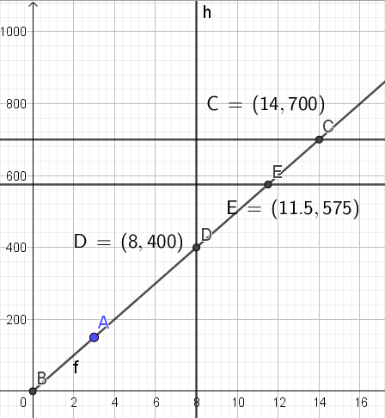
b) x = 14 (punkt C)
c) y = 400 (punkt D)
d) x = 11,5 (punkt E)
Oppgave 8
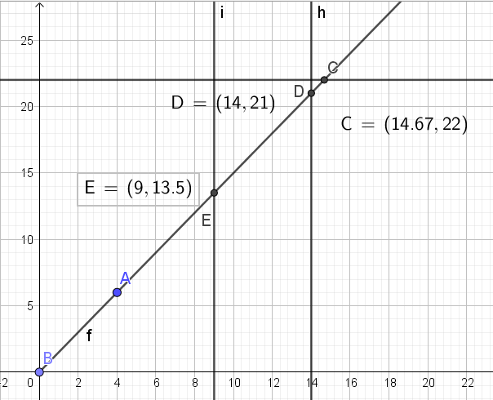

b) x = 14,67 (punkt C)
c) y = 21 (punkt D)
d) x = 13,5 (punkt E)
Oppgave 11
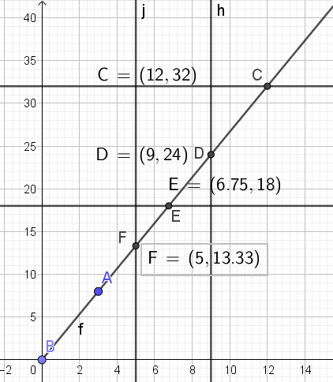
b) x = 12 (punkt C)
c) y = 24 (punkt D)
d) x = 6,75 (punkt E)
e) y =13,33 (punkt F)
Oppgave 10
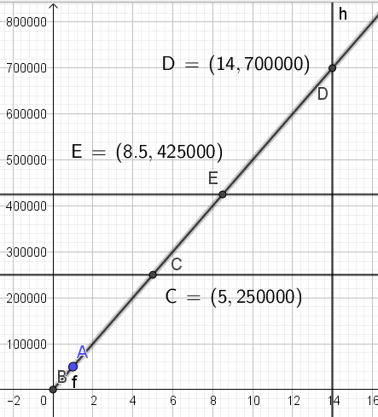
b) x = 5 (punkt C)
c) y = 700 000 (punkt D)
d) x = 8,5 (punkt E)
Fasit kapittel 2
Oppgave | Svar | Oppgave | Svar
2 | 4 km | 14 | a) 70 km/t b) ca. 19,5 m/s
3 | 26 cm | 15 | a) 36 km b) 5 m/s c) 6 km  d) 1,5 h
4 | a) 1 : 20 000 b) 1 : 10 000 | 15 | a) 36 km b) 5 m/s c) 6 km  d) 1,5 h
5 | 9 kopper mel | 17 | Ja.
6 | 15 basketballer; 21 til sammen | 18 | a) Ja b) Ja
7 | Vann: 2,25 L; 2,75 L ferdig saft | 19 | Nei, pris og antall er ikke proporsjonal
8 | a) 35 L vann b) 2 L mel, 1,4 L vann | 19 | Nei, pris og antall er ikke proporsjonal
9 | a) 1,5 dL rengj.middel, 5 dL vann  b) Hun kan tilsette 1,2 L vann | 20 | Proporsjonale størrelser: ullvotter  3 for 2: Lue
10 | a) 2691 kr b) 33,44 £ c) 9,0603 | 21 | a) 40 kr b) Fordi dagskortet koster det samme uavhengig av antall turer
11 | 1 euro = 8 NOK | 21
13 | a) 156 sek b) 3 min 15 sek c) 0,33 h  d) 1,75 h e) 3 t 40 m 48 s f) Sept. 2017
Forberedelse til prøven
F1 | a) 6 km b) ca. 6,3 cm c) 1 : 2 000 000 | F4 | a) 1,42 h b) 2t og 18 min c) 7,5 min
F2 | a) 9L:21L b) 1,35L : 3,15 L  c) 6 dL rød maling | F4 | a) L:t = 120 uansett b) 1140 kr
F2 | a) 9L:21L b) 1,35L : 3,15 L  c) 6 dL rød maling | F5 | a) Totalpris for turen er lik uansett antall passasjerer  b) 1 800 kr c) 112,50 kr
F3 | a) 464 kr b) 84,03 NOK c) 464 kr | F5

Desimaltimer | Brøkdel av en time | Antall minutter
0,5 h | $\frac{1}{2}$ | 30
0,33 h | $\frac{1}{3}$ | 20
0,25 h | $\frac{1}{4}$ | 15
0,2 h | $\frac{1}{5}$ | 12
0,67 h | $\frac{2}{3}$ | 40
0,75 h | $\frac{3}{4}$ | 45
0,6 h | $\frac{3}{5}$ | 36
0,58 h | $\frac{1}{3}+ \frac{1}{4}= \frac{7}{12}$ | 35

Oppgave 22
Antall personer | 1 | 3 | 6 | 10
Pris per person | 4200 | 1400 | 700 kr | 420 kr

Antall personer | 1 | 2 | 5 | 10
Pris per person | 4000 | 2000 kr | 800 kr | 400 kr
Prisen for leie av hytta finnes i ruta for pris for 1 person.

Fasit kapittel 3
Oppgave 1
Brøk | Desimal | Prosent |  | Brøk | Desimal | Prosent
$\frac{28}{100}$ | 0,28 | 28% |  | $\frac{37}{56}$ | 0,66 | 66 %
$\frac{48}{100}$ | 0,48 | 48 % |  | $\frac{85}{127}$ | 0,669 | 66,9 %
$\frac{61}{100}$ | 0,61 | 61 % |  | $\frac{21}{18}$ | 1,167 | 116,7 %
$\frac{70}{100}$ | 0,7 | 70 % |  | $\frac{80}{100}$ | 0,8 | 80 %
$\frac{5}{100}$ | 0,05 | 5 % |  | $\frac{90}{100}$ | 0,9 | 90 %
$\frac{37}{100}$ | 0,37 | 37 % |  | $\frac{7}{100}$ | 0,07 | 7 %
$\frac{8}{100}$ | 0,08 | 8 % |  | $\frac{113}{100}$ | 1,13 | 113 %

Oppgave | Svar | Oppgave | Svar
4 | Jenter: 70 %, gutter: 30 % | 24 | Midsirkelen: ca. 3,5 %
5 | Spiller: 20 %, spiller ikke: 80% | 24 | Fortsatt elever: ca. 94 %
6 | Ikke sol: 35% | 25 | Sand: 47 %, sement: 24 %, pukk: 29 %
7 | Partall: 70 % | 25 | Sand: 47 %, sement: 24 %, pukk: 29 %
8 | Tidsnok: ca. 90 % | 26 | Bursdag: 5 jenter
9 | Jenter: 40 %, gutter: 60 % | 27 | Avslag: 5 kr
10 | Avslag: 20 % | 28 | Avslag: 16 kr
11 | VG3: 40 % | 29 | Syke: 5 elever
12 | 30 % | 30 | Prisstigning: 960 kr
13 | Over 50 år: 20 % | 31 | Vekst: 0,25 m
14 | Rabatt: 40 % | 32 | Rabatt: 30 kr
15 | Rabatt: 30 % | 33 | Rabatt: 144 kr
16 | Prisstigning: 30 % | 34 | Vg1: 240 elever
17 | Reduksjon: 20 % | 35 | Vg1 og Vg2: 600 elever
16 | 1T: 30 % | 36 | Bygg og anlegg: 72 elever
17 | ST: ca. 67 % | 37 | Studiespes: 150 elever
18 | Økning: 10 % | 38 | Kom for sent: 3 elever
19 | Under 12 år: 40 % | 39 | Vg1: 170 elever
20 | Jenter: 65 % | 40 | Sluttet: 4 elever
21 | Spist: 54 % | 41 | Tillegg: 53,76 kr
22 | Lønnsstigning: 15 % | 42 | Før: 5000 kr
22 | Håndball: 15 % | 43 | Før: 5000 kr
22 | 10 – 19 år: ca. 13,1 % | 44 | VG2 ST: 88 elever
23 | AP: ca. 25,2 % | 45 | Sukkerinnhold: 9 g per100 g
24 | Fyllgrad: 84 % | 46 | Hele skolen: 480 elever

47/48 | Før: 242 kr | 68 | Ca. 78$°$C
49 | Ny verdi: 357 000 kr | 69 | Pris: 320 000  Årlig nedgang: 15 %  Antall år: 5  Salgspris: omtrent 142 000 kr
50 | 495 elever | 69
51 | 9 600 kr | 69
52 | 350 km | 69
53 | 66,10 kr | 70 | 900 kr
54 | 15 000 betyr kjøpesum  0,97 betyr nedgang på 3 % | 71 | 560 elever.
54 | 15 000 betyr kjøpesum  0,97 betyr nedgang på 3 % | 72 | 9g/100g
55 | 140 betyr antall elever 52 ved skolestart  0,875 betyr nedgang på 12,5 % | 73 | 560 elever.
55 |  | 74 | Ca. 330 000 kr
56 | 2 817 500 kr | 75 | Verdi på 17.årsdagen: 14 400 kr  Årlig nedgang: 10 %  Nypris: 16 000 kr
57 | 1540 kr | 75
58 | 642 elever | 75
59 | 166,88 kr | 76 | Bensinpris: 13,88 kr
60 | 12,82 kr | 77 | Opprinnelig beløp: 100 000 kr
61 | 4,5 millioner kr | 78 | Aksjekurs: 150 kr
62 | 175,85 kr | 79 | Pris: ca. 570 000 kr
63 | 12,31 kr | 80 | Årets telling: 850 hjorter  År siden første opptelling: 3 år  Årlig nedgang: 5 %  Hjort første telling: 991
64 | 5 år: 11 592,74 kr  10 år: 13 439,16 kr  15 år: 15 579,67 kr | 80
65 | Omtrent 2 326 kr | 81 | a) 5 prosentpoeng b) 10 %
66 | 135,54 kr | 82 | a) 13 prosentpoeng b) ca. 45 %
67 | Omtrent 2 326 kr | 83 | a) 3 prosentpoeng b) 4,6 %
Forberedelse til prøven
F1 | a) 0,25 = 25% b) 0,7 = 70%  b) 30% spiller håndball | F5 | a) 80% er fortsatt elever, 20% har  sluttet. b) 117 elever
F2 | a) 60% b) 10%  c) Omtrent 1,1 millioner d) 750 kr | F6 | a) 135 elever b) 162 500 elever
F2 | a) 60% b) 10%  c) Omtrent 1,1 millioner d) 750 kr | F7 | a) 2 550 kr b) 2 706,08 kr  c) 3 900 kr c) 3 524,38 kr
F3 | 1,02 – 0,89 – +8% – -2,5% | F7 | a) 2 550 kr b) 2 706,08 kr  c) 3 900 kr c) 3 524,38 kr
F4 | Ulik, fordi stigningen blir lavere enn reduksjonen | F8 | a) $≈$ 917 000 kr b) $≈$ 650 000 kr
F4 | Ulik, fordi stigningen blir lavere enn reduksjonen | F9 | a) $≈$ 1 430 000 kr b) 47,7 %
 |  | F8 | a) 3 prosentpoeng b) 16,7 %

Fasit kapittel 4
Oppgave | Svar | Oppgave | Svar
1 | a) 6 brus + 5 epler b) 145 kr c) $∞$ | 10 | a) 39,1 W b) 0,26 A
2 | a) 9a b) 7x c) 4y d) 5b e) 4y | 11 | a) Ola: 177 cm, Kari: 163 cm  c) Mor: 178 cm
3 | a) 3x+4y b) 6a+3b c) 4x+2y | 11 | a) Ola: 177 cm, Kari: 163 cm  c) Mor: 178 cm
4 | a) 16 b) 2a+6 c) 2b+2c  d) 6a+12b e) 3x+4xy f) 2x²-4x | 12 | a) s = 40 b) a = 8
4 | a) 16 b) 2a+6 c) 2b+2c  d) 6a+12b e) 3x+4xy f) 2x²-4x | 13 | $\sqrt{74}$ $≈$ 8,61
5 | a) 20 b) 4b+8 c) 5b+3 d) 10a | 14 | a) F = (m₁+m₂) $∙$ 10 - 25
6 | a) 3y+6 b) 4x+3 c) -2x²-y | b) | i) 225 N ii) 275 N iii) 625 N  iv) 171,8N
7 | 55 kr | b) | i) 225 N ii) 275 N iii) 625 N  iv) 171,8N
9 | a) h = 1,4 m b) h = s = 1,4 m | c) | i) 17,5 kg ii) 29,5 kg iii) 13 kg

Oppgave | Svar |  |  |  |  | Oppgave |  | Svar
c) | iv) 5,35 kg |  |  |  |  | 16 |  | 50 kr
d) | i) 12,5 kg ii) 17,5 kg iii) 17,5 kg  iv) 13,8 kg |  |  |  |  | 26 |  | a) x = $±$ 5 b) x $≈±$ 7,1  c) x $≈±$ 4,6 d) x $≈±$ 3,6  e) x har ingen løsning
e) | L = 200 N
Oppgave 15
Planet |  | Merkur | Venus | Mars | Jupiter |  | Saturn |  | Uranus | Neptun
g_{planet} |  | 3,8 m/s | 9,04 m/s | 3,8 m/s | 25,28 m/s |  | 10,65 m/s |  | 8,86 m/s | 11,4 m/s
Forberedelse til prøven
Oppgave | Svar |  |  |  |  | Oppgave |  | Svar
F1 | 21 |  |  |  |  | F4 |  | a) 400 000 J b) 10 kg  c) v = 12 m/s $≈$ 43 km/t  d) $m= \frac{2E}{v^{2}}$
F2 | 1) a 2) 3x – 9y
F3 | a) 27, 5 m b) a = 20 b = 40

Fasit kapittel 5
Test deg selv
Oppgave | Svar | Oppgave | Svar
1 | a) A = 30,25 cm² O = 22 cm  b) O = 26 cm | 4 | b) l₂ = 10 cm
1 | a) A = 30,25 cm² O = 22 cm  b) O = 26 cm | 5 | a) A = 12 cm² O = 17,4 cm  b) A = 7,7 cm² O = 13,1 cm  c) A = 10 cm² O = 16,5 cm  d) h = 8 cm
2 | a) A = 31,5 cm² O = 23 cm  b) O = 27 cm | 5
3 | a) A = 17 cm² O = 22 cm  b) h = 7,5 cm | 5
3 | a) A = 17 cm² O = 22 cm  b) h = 7,5 cm | 6 | a) A = 19,6 cm² O = 15,7 cm  b) O = 25,12 cm
4 | a) A = 17,5 cm² O = 18,4 cm | 6 | a) A = 19,6 cm² O = 15,7 cm  b) O = 25,12 cm
Ordinære oppgaver
Oppgave | Svar | Oppgave | Svar
1 | K₁) A = 12,25 cm² O = 14 cm  K₂) A = 24,01 cm² O = 19,6 cm  K₃) A = 4,84 cm² O = 8,8 cm  b) 26 cm c) 31,2 cm d) 48 cm | 5 | T₁) A = 8,6 cm² O = 14,5 cm  T₂) A = 8,4 cm² O = 14,6 cm  T₃) A = 10,3 cm² O = 14,9 cm  b) A_{alle trekantene}= 3cm² c) 16 cm  d) 10 cm e) 8 cm
2 | R₁) A = 17,5 cm² O = 17 cm  R₂) A = 9,4 cm² O = 13,4 cm  R₃) A = 12,8 cm² O = 14,4 cm  b) 26 cm c) 29 cm d) 37 cm | 5
2 |  | 6 | S₁) A = 7,1 cm² O = 9,4 cm  S₂) A = 15,9 cm² O = 14,1 cm  S₃) A = 23,7 cm² O = 17,3 cm  b) 113 cm² c) 200 cm²  d) 18,84 cm e) 35 cm
3 | P₁) A = 10,6 cm² O = 16,2 cm  P₂) A = 13,2 cm² O = 17 cm  P₃) A = 8 cm² O = 13,4 cm  b) 8 cm c) 13 cm d) 12,5 cm | 6
3 |  | 6 | a) A = 99 m² O = 64 m  b) A = 107 cm² O = 39 cm  c) A = 12 cm² = 75 %  d) A = 34 cm² = 68 % e) 27 cm²  f) A $≈$ 60 cm²
4 | T₁) A = 15,37 cm² O = 16,6 cm  T₂) A = 12,77 cm² O = 17,3 cm  T₃) A = 11,34 cm² O = 16,1 cm  b) 6 cm c) 8 cm d) 7 cm | 6
Test deg selv
Oppgave | Svar | Oppgave | Svar
1 | a) V = 150 dm³ = 150 L b) 4 dm | 4 | V = 2,9 cm³
2 | a) V = 576 cm³ = 0,576 L b) 6 cm | 5 | V = 21 dm³
3 | a) V = 100 m³ = 100 000 L b) 2 m² | 6 | a) V = 113 cm³ b) 6 cm
Ordinære oppgaver
7 | a) V = 900 dm³ = 900 L  b) V = 912 cm³ $≈$ 0,9 L  c) V = 19,6 dm³ = 19,6 L  d) h = 15 cm e) h = 10 cm  f) G = 100 000 cm² | 10 | c) V $≈$ 1 000 000 000 000 km³  d) r $≈$ 7 cm e) r $≈$ 10,6 cm  f) r $≈$ 39 cm
7 |  | 11 | a) V = 576 cm³  b) V = 1321,6 cm³  c) V = 7 353 100 m³
8 | a) V = 84 cm³ = 84 mL  b) V = 175 cm³ = 145 mL  c) V = 6,8 dm³ = 6,8 L | 11 | a) V = 576 cm³  b) V = 1321,6 cm³  c) V = 7 353 100 m³
8 |  | 12 | a) V = 55,8 cm³ b) V = 20,9 dm³  c) V = 10 173,6 cm³
9 | a) V = 2078 cm³ $≈$ 2 L  b) V = 603 cm³ $≈$ 0,6 L  c) V = 2827 cm³ $≈$ 2,8 L  d) h = 8 cm e) h = 20 cm  f) G = 2 000 cm² | 13 | V_{kule} = 268 cm³  V_{sylinder+kjegle} = 268 cm³
9 |  | 14 | O = 220 cm²
9 |  | 15 | O = 544 cm²
9 |  | 16 | O = 672 cm²
10 | a) V = 524 cm³ $≈$ 0,5 L  b) V = 7238 dm³ = 7238 L | 17 | a) A = 518 cm² b) A = 708 cm²
10 | a) V = 524 cm³ $≈$ 0,5 L  b) V = 7238 dm³ = 7238 L | 18 | O = 1 810 cm²
Forberedelse til prøven
F1 | Parallello.: A = 13,7 cm² O = 15,4 cm  Sirkel: A = 15,9 cm² O = 14,1 cm | F4 | a) A = 29,6 cm² b) V = 459 cm³  c) Overflate $≈$ 541 cm²
F2 | a) 52 cm b) 16 cm c) ca. 35 cm. | F5 | Ca. 2144 cm³
F3 | A = 73,1 cm² O = 39,8 cm | F6 | 24 dm²
 |  | F7 | Ca. 450 cm²

Fasit kapittel 6
Test deg selv
Oppgave | Svar | Oppgave | Svar
1 | h = 5,8 cm | 3 | k = 8,8 cm
2 | k = 8,3 cm | 4 | k = 4,6 cm h = 9,2 cm
Ordinære oppgaver
Oppgave | Svar | Oppgave | Svar
1 | a) 14,4 cm b) 9,7 cm c) 24 cm | 7 | a) AC = 10 cm  b) $∠$D = $∠$B  $∠$A er vinkel i begge trekantene  Dermed må $∠$E = $∠$C  DE = 3,8 cm  c) A = 14,7 cm
2 | a) 9 cm b) 11,6 cm c) 3,4 m | 7
3 | a) 9,9 cm b) 12,4 cm c) 5,7 m | 7
4 | a) A $≈$ 96 cm² O = 39, 4 cm  b) A = 45 cm² O $≈$ 28,8 cm  c) A $≈$ 60 cm² O = 38 cm  d) A =150 cm² O = 60 cm  e) Det mangler en opplysning. | 7
4 |  | 8 | a) $∠$E = $∠$B  $∠$C er vinkel i begge trekantene  Dermed må $∠$A = $∠$D  b) CE = 24 cm  c) 1,5² = 2,25 = $\frac{9}{4}$
6 | a) I begge trekantene er vinklene 90$°$,  40$°$ og 50$°$.  b) $∠$B = $∠$D (begge er 90$°$) | 8
6 | $∠$A utgjør vinkel i begge trekantene  $∠$C og $∠$E er samsvarende vinkler  med parallelle vinkelbein  c) $∠$A = $∠$D  $∠$DEC og $∠$AEB er toppvinkler  dermed må $∠$B = $∠$C | 9 | a) $∠$E = $∠$B  $∠$ABC og $∠$DCE er toppvinkler  dermed må $∠$A = $∠$D  b) BC = 39,2 AB = 63  c) 1,4² = 1,96
6 |  | 10 | a) $∠$E = $∠$B  $∠$B og $∠$D er samsvarende vinkler  med parallelle vinkelbein  Dermed må $∠$ADB = $∠$E  b) Stigen er ca. 3,9 m lang
6 | $∆$ABC har vinkler 92,9$°$, 48,5$°$ og 38,6$°$  $∆DEF$ har vinkler 92,9$°$, 48,5$°$ og 38,6$°$  b) BC = 6 cm | 10
Forberedelse til prøven
F1 | Trekant A: AC = 6,4 cm  Trekant B: BC = 3,3 cm  Trekant C: AB = BC = 4 cm | F3 | $∠$B = $∠$D  $∠$C er vinkel i begge trekantene  Dermed må $∠$A = $∠$E  BC = 10,5 cm  DE = 3,2 cm
F2 | Firkant A: A$≈$ 14,5 cm² O = 15,8 cm | F3
F2 | Firkant B: A = 10 cm² O $≈$15,6 cm | F3

Fasit kapittel 7
Oppgave | Svar | Oppgave | Svar
1 | a = 2, b = 4, f(x) = 2x + 4  a = 3, b = -11, h(x) = 3x - 11  a = 2, b = 1, i(x) = 2x + 1  a = -3, b = 16, j(x) = -3x + 16 | 5 | Stiger med 0,1 g/min. Temperaturen på det frosne kjøttet var -18 grader
1 |  | 6 | a) (0,40) - (2,70) - (6,130)  d) 175 kr e) 12 biter
2 | a) ca. 165 kr b) ca. 8,5 km c) 90 kr  d) 15 kr/km e) Pris = 15x + 90 | 6 | a) (0,40) - (2,70) - (6,130)  d) 175 kr e) 12 biter
2 |  | 7 | a) Litt over 4 200 kr b) 24 mnd.  c) 6 000 kr d) 250 kr/mnd.  e) Restbeløp = -250 + 6000
3 | Per bilde: 5 kr bok: 250 kr | 7
4 | a) ca. 75 kr b) 9 vafler c) 75 kr  d) 25 kr/vaffel e) Fortjeneste = 25x - 75 | 7
Forberedelse til prøven
F1 | a) Grafen er rett b) - 3$°$C c) Kl. 06.00  d) 0,5 g/time e) $y=0,5x-3$ | 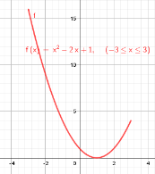
F2 | 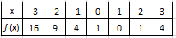

Oppgave 8
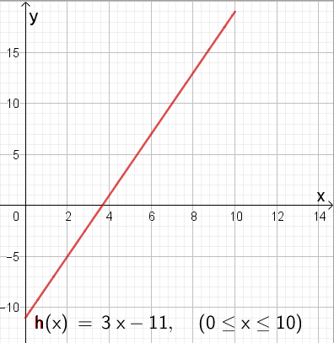
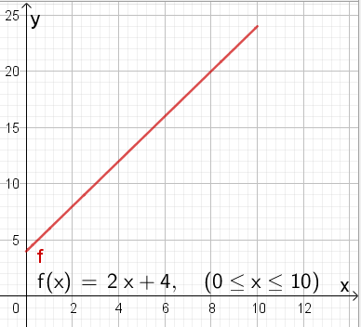

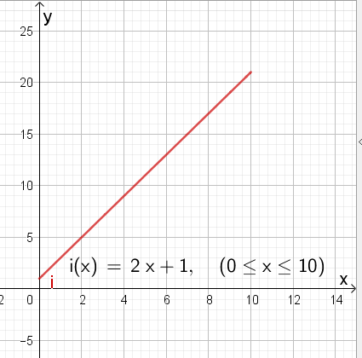
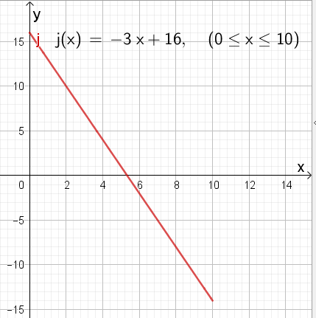

Oppgave 9
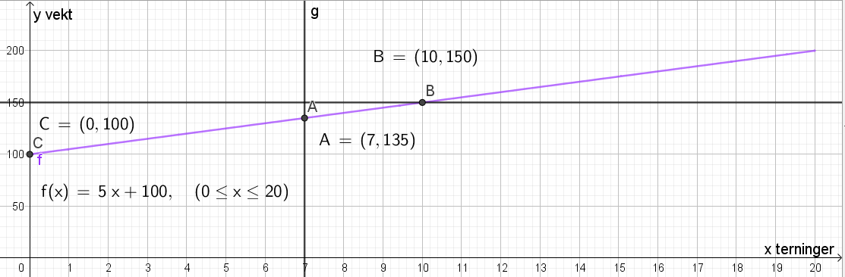
b) 7 terninger = 135 g, se punkt A
c) 150 g = 10 terninger, se punkt B
d) Grafen krysser y-aksen i y = 100, se punkt C eller funksjonsuttrykket. Dette betyr at begeret veier 100 g
e) En terning veier 5 g
Oppgave 10
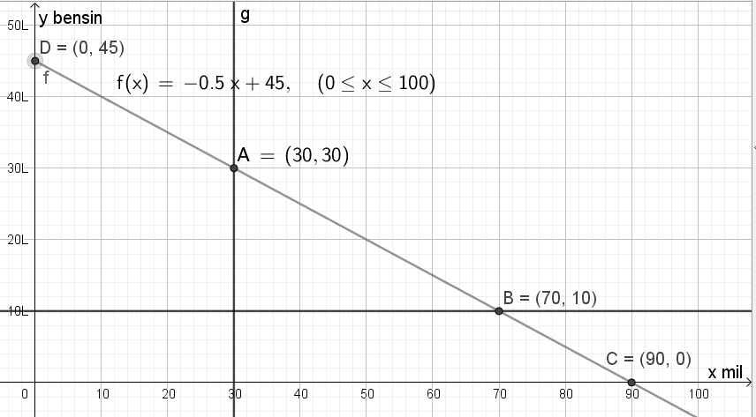
b) Det er igjen 30 L, se punkt A
c) Han har kjørt 70 mil, se punkt B
d) Han har kjørt 90 mil, se punkt C
e) Grafen krysser y-aksen i y = 45, se punkt D eller funksjonsuttrykket. Dette betyr at full tank = 45 L
f) Bilen bruker 0,5 L per mil

Oppgave 11
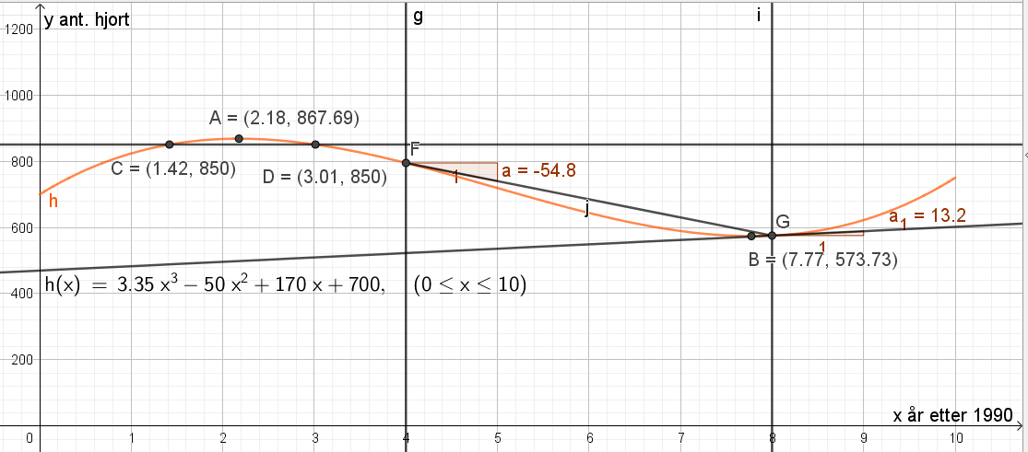

b) Størst i 1992 (868 dyr) og minst i 1997 (574 dyr), se punkt A og B.
c) h(t) = 850 gir x = 1,42 og x = 3,01. Det betyr at hjortebestanden var på 850 dyr 1,42 år og 3,01 år etter 1990, se punkt C og D.
d) I gjennomsnitt gikk hjortebestanden ned med 54,8 dyr per år fra januar 1994 til januar 1998, se stigningstall a.

Oppgave 12
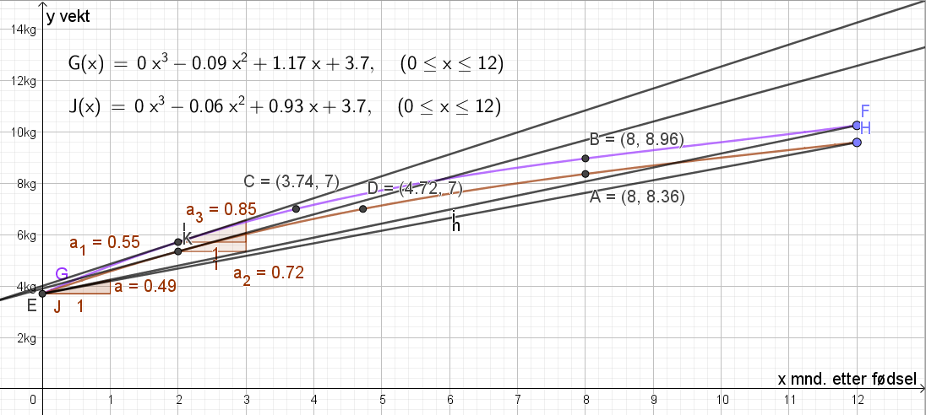
b) Etter 8 mnd. veide Janne 8,36 kg og Geir 8,96 kg, se punkt A og B.
c) Janne og Geir passerte 7 kg etter henholdsvis 4,72 uker og 3,74 uker, se punkt D og C.
d) Gjennomsnittlig økning: Janne: 0,49 kg/mnd. Geir: 0,55 kg/mnd. Se stigningstall a og a₁

Oppgave 13
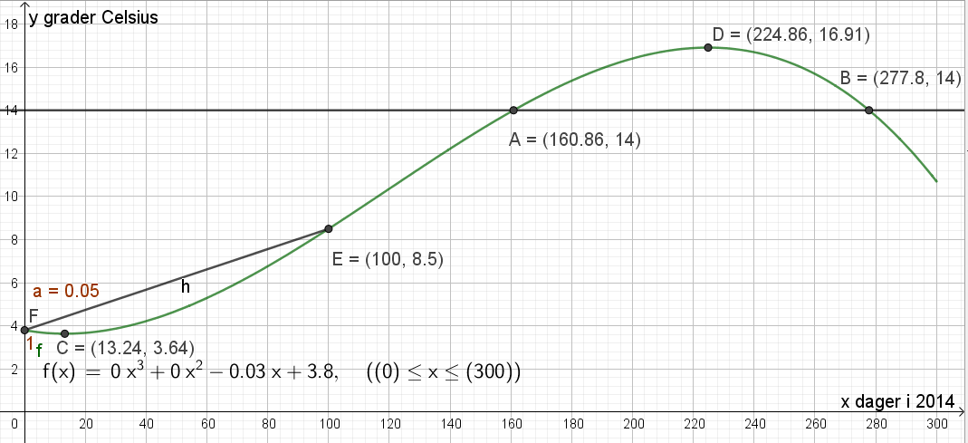
b) De kan bade i sjøen mellom dag 161 og dag 277, se punkt A og B.
c) Forskjellen på høyest og lavest temperatur er 13,27 grader Celsius, se punkt D og C.
d) f(100) = 8,5. Temperaturen stiger i gjennomsnitt med 0,05 grader/dag de første 100 dagene, se stigningstall a.

Oppgave 14
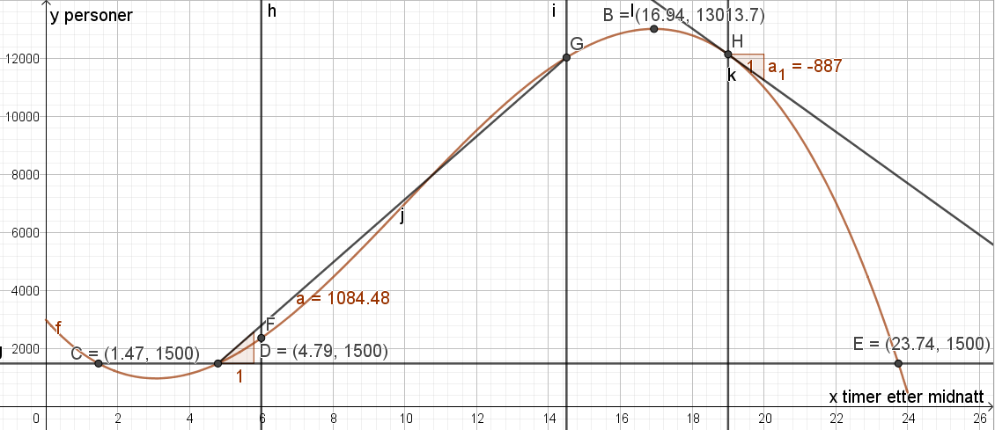
b) Flest personer var pålogget ca. kl. 17.00 (nøyaktig klokkeslett: 16,56.24). Da var 13 014 personer pålogget, se punkt B.
c) Høyere enn 1 500 påloggete: før 1,47 timer etter midnatt og mellom 4,79 og 23,74 timer etter midnatt, se punkt C, D og E.
d) I gjennomsnitt økte antall påloggete fra kl. 06.00 til 14.30 med 1084,48 per time, se stigningstall a.
Oppgave 15
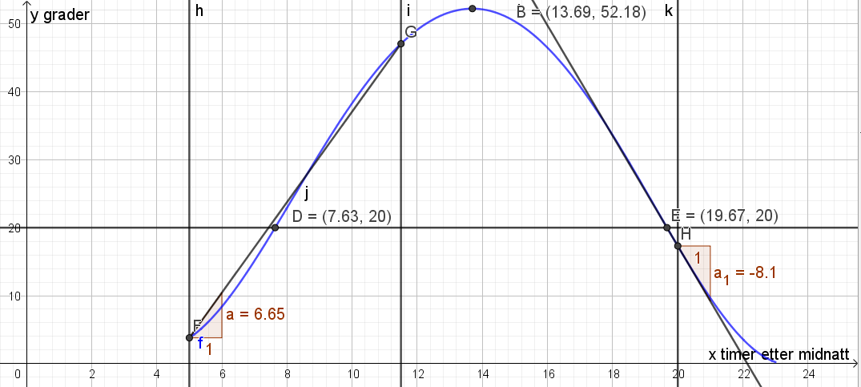
b) På sitt høyeste sto Sola 52,18 grader over horisonten, se punkt B.
c) Sola sto høyere enn 20 grader over horisonten mellom 7,63 og 19,67 timer etter midnatt.
d) Sola steg i gjennomsnitt 6,65 grader per time fra kl. 05.00 til kl. 11.30.

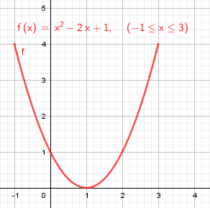
Oppgave 16
x | -1 | 0 | 1 | 2 | 3
f(x) | 4 | 1 | 0 | 1 | 4
a) Grafen er konveks, og skjærer y-aksen i y = 1
b)

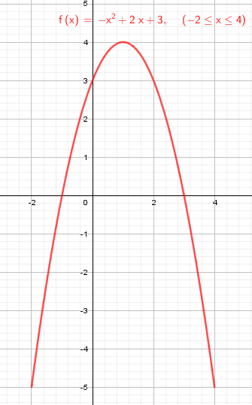

Oppgave 17
x | -2 | -1 | 0 | 1 | 2 | 3 | 4
f(x) | -5 | 0 | 3 | 4 | 3 | 0 | -5

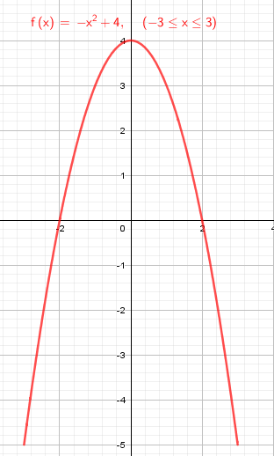

Oppgave 18
x | -3 | -2 | -1 | 0 | 1 | 2 | 3
f(x) | -5 | 0 | 3 | 4 | 3 | 0 | -5

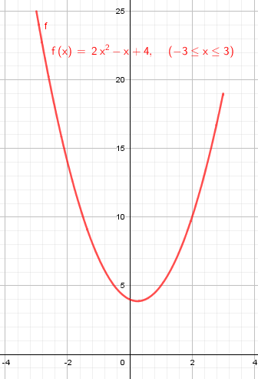

Oppgave 19
x | -3 | -2 | -1 | 0 | 1 | 2 | 3
f(x) | 25 | 14 | 7 | 4 | 5 | 10 | 19

F3 - utfyllingsoppgave
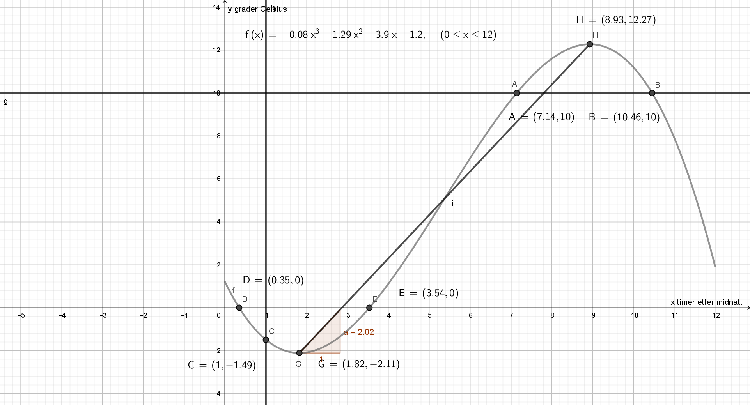
b) Temperaturen var over 10$°$C mellom 7,14 og 10,46 timer etter midnatt, se punkt A og B.
Fremgangsmåte: skrev y = 10, brukte «skjæring mellom to objekt».
c) Kl. 01.00 var temperaturen ca. -1,5$°$C, se punkt C.
Fremgangsmåte: skrev x = 1, brukte «skjæring mellom to objekt».
d) Temperaturen var 0$°$C 0,35 og 3,54 timer etter midnatt, se punkt D og E.
Fremgangsmåte: brukte «nullpunkt».
e) Lavest temperatur: ca. -2,1$°$C, se punkt G. Høyest temperatur: ca. 12,3$°$C, se punkt H.
Fremgangsmåte: brukte «ekstremalpunkt».
f) I gjennomsnitt steg temperaturen med ca. 2 grader per time, se stigningstall a.
Fremgangsmåte: brukte «linjestykke mellom to punkt» og «stigning».
Fasit kapittel 8
Oppgave 1 |  |  |  |  | Oppgave 2
Utfall | Antall |  | % |  | Utfall | Antall |  | Prosent
Jente | 300 |  | 46,2 % |  | Fargeblind | 437 |  | 8 %
Gutt | 350 |  | 53,8 % |  | Normalt | 5 023 |  | 92 %
Alle | 650 |  | 100 % |  | Alle | 5 460 |  | 100 %
P(jente) = 0,462 |  |  |  |  | P(fargeblind) = 0,08
P(gutt) = 0,538 |  |  |  |  | P(ikke fargeblind) = 0,92
Oppgave |  | Svar |  |  |  |  | Oppgave |  | Svar
3 |  | a) P(fem) = 0,167 b) P(partall) = 0,5  c) P(hjerter ess) = 0,019  d) P(ruter) = 0,25 e) P(sort kort) = 0,5  f) Dersom lik sannsynlighet:  P(født 1.mai) = 0,003 |  |  |  |  | 13 |  | P(1 vinnerlodd) = 0,142
 |  |  |  |  |  |  | 14 |  | a) P(2 jenter) = 0,351  b) P(2 gutter) = 0,152  c) P(1 gutt og 1 jente) = 0,496
 |  |  |  |  |  |  | 15 |  | a) P(3 spar) = 0,013  b) P(3 lik farge) = 0,235
4 |  | a) P(5) = 0,111 b) P(10) = 0,083  c) P(12) = 0,028
 |  |  |  |  |  |  | 18 |  | a) P(4 gutter) = 0,07  b) P(4 jenter) = 0,056
5 |  | a) 8 mulige utfall b) P(MMK) = 0,125
6 |  | a) 9 mulige utfall c) 531 441 utfall |  |  |  |  | 19 |  | a) P(5 spirer) = 0,328  b) P(0 spirer) = 0,0003
7 |  | b) P(2 K) = 0,25 c) P(2 M) = 0,25  c) P(1 M og 1 K) = 0,5
 |  |  |  |  |  |  | 20 |  | a) P(Per tidsnok) = 0,77  b) P(både Per og Kari tidsnok) = 0,631  c) P(Per eller Kari tidsnok) = 0,327  d) P(begge tidsnok 5 dager) = 0,1
8 |  | a) P(3 CMT) = 0,125  b) P(2 CMT) = 0,375  c) P(1 CMT) = 0,375  d) P(0 CMT) = 0,125
9 |  | a) P(3g + 1j) = 0,25 b) 250 familier
10 |  | P(2 sorte) = 0,16 |  |  |  |  | 21 |  | a) P(for sent 3 dager) = 0,012  b) P(for sent minst 1 dag) = 0,457
11 |  | P(2 sorte) = 0,08
12 |  | P(2 vinnerlodd) = 0,004 |  |  |  |  | 22 |  | P(minst 1 «rødgrønn») = 0,962
Oppgave 16
7 | 4 | 11
3 | 6 | 9
10 | 10 | 20
8 | 5 | 13
6 | 2 | 8
14 | 7 | 21

Oppgave 17
6 | 8 | 14
7 | 13 | 20
13 | 21 | 34
3 | 9 | 12
9 | 6 | 15
12 | 15 | 27
Oppgave 19
b) P(sort) = 0,6
c) P(ikke passer gitt blå) = 0,25
 | Blå bukser | Svarte bukser | Sum
Bukser som passer | 3 | 3 | 6
Bukser som ikke passer | 1 | 3 | 4
Sum | 4 | 6 | 10
Oppgave 20
b) P(drikker ikke kaffe) = 0,6
c) P(jente gitt drikker kaffe) = 0,5
 | Jenter | Gutter | Sum
Drikker kaffe | 5 | 5 | 10
Drikker ikke kaffe | 10 | 5 | 15
Sum | 15 | 10 | 25
Oppgave 21
b) P(USA men ikke Spania) = 0,2
c) P(to USA men ikke Spania) = 0,316
 | Har vært i USA | Har ikke vært i USA | SUM
Har vært i Spania | 4 | 7 | 11
Har ikke vært i Spania | 4 | 5 | 9
SUM | 8 | 12 | 20
Oppgave 22
b) P(både nett og papir) = 0,32
c) P(ikke papir gitt nett) = 0,36
 | Papiraviser | Ikke papiraviser | Sum
Nettaviser | 32 % | 18 % | 50 %
Ikke nettaviser | 48 % | 2 % | 50 %
Sum | 80 % | 20 % | 100 %
Oppgave 23
 | Sommerjobb | Ikke sommerjobb | Sum
Ferie | 10 | 2 | 12
Ikke ferie | 6 | 2 | 8
Sum | 16 | 4 | 20
b) P(to ferie gitt sommerjobb) = 0,681

Oppgave 17
 | Biologi | Ikke biologi | Sum
Kjemi | 4 | 4 | 8
Ikke kjemi | 8 | 12 | 20
Sum | 12 | 16 | 28
c) P(biologi) = 0,429
d) P(biologi eller kjemi) = 0,715
e) P(kjemi gitt biologi) = 0,333

Forberedelse til prøven

F1
b) P(kjøpt begge typer) = $\frac{8}{25}$ = 32 %
c) P(ikke syltetøy gitt ikke p.smør) = 0,6
 | Peanøttsmør | Ikke peanøttsmør | Sum
Syltetøy | 8 | 6 | 14
Ikke syltetøy | 2 | 9 | 11
Sum | 10 | 15 | 25

F2
Blå
Rød
Gul

Blå
Gul
Rød
Blå
Gul
Blå
Gul
Rød
Rød
Rød
Rød
Blå
Rød
Blå
Gul
Blå
Blå
Gul
Blå
Gul
Gul
Gul
Rød
Rød
Blå
Rød
Gul

P(1. premie) = 0,111 P(2. premie) = 0,444 P(3. premie) = 0,556

F3
b) P(t-bane; buss og t-bane) = 0,038
c) P(ikke buss gitt t-bane) = 0,72
 | T-bane | Ikke t-bane | Sum
Buss | 120 | 250 | 370
Ikke buss | 310 | 320 | 630
Sum | 430 | 570 | 1000

F4
a) P(3 gule bananer) = 0,083
b) P(minst en grønn) = 0,708
c) P(1 brun og 2 gule) = 0,167

Fasit kapittel 9
Oppgave | Svar | Oppgave | Svar
1 | Brutto lønn: 8 473,50 kr | 17 | a) År 1: 25 000 kr.Tot: 115 000 kr
2 | Timelønn: 192,56 kr |  | b) År 1: 23 097 kr.Tot: 115 485 kr
3 | a) 1 620 kr b) 162 kr/timen | 19 | a) Ca. 22,4 % årlig rente
4 | Brutto lønn: 3 960 kr |  | b) Ca. 55 000 kr
5 | Brutto månedslønn: 22 087,50 kr | 20 | a) Ca. 33 785 kr b) 12,6 %
6 | a) 160 kr/t b) 30 000 kr |  | c) Ca. 77 612 kr etter 4 år
7 | a) 160kr/t b) 400 kr/t | 23 | Prisstigning: 90 %
8 | Ukelønn: 790 kr | 24 | Indeks 2012: 157,7
9 | 360 kr/t | 25 | Pris 2003: 13,70 kr
10 | a) 2 925 kr b) 195 kr/t | 26 | a) 1998 b) 100 c) 8,9 %
11 | 27 500 kr |  | d) Nei, ikke fra 2003 til 2004
12 | Ukelønn: 2050 kr |  | e) Ca. 829 kr
13 | a) 5 000 kr b) 3 000 kr | 27 | a) 31,4 % b) $≈$57 % c) $≈$ 1675 %
14 | Netto lønn: 18 900 kr | 28 | Ja, dette stemmer godt.
15 | a) 570 kr b) 427,50 kr c) 27 502,50 kr | 29 | a) $≈$ 360 400 kr b) $≈$ 476 220 kr
 | d) 7 700,70 kr e) 19 801,80 kr | 30 | a) $≈$ 437 600 kr b) $≈$ 156,30 kr/t
16 | 4 106 kr | 31 | Nominell lønn: 131 400 kr
Forberedelse til prøven
F1 | a) 103 b) 115,9 | F5 | a) Annuitetslån gir likt termin-  beløp gjennom hele låneperioden  Serielån gir like avdrag gjennom  hele låneperioden  b) Hun betaler mer i totale renter  c) Det er ofte rimeligere i starten
F2 | Pris 2016: 1 200 kr | F5
F3 | Reallønn $≈$ 407 600 kr. | F5
F4 | Nominell lønn $≈$ 508 000 kr | F5

